|  |
| --- |
| Zwischenbericht:  SGMM 5.0 Roundtable vom 6. März 2025 |
| ​ |
| Jacky Tseng  Zwischenbericht vom 17.03.2025 |



Inhaltsverzeichnis

1 Forschungsprozess 1

2 Roundtable 2

3 Grundlagen 3

3.1 Qualitative Studie 3

3.2 Quantitative Studie 4

3.2.1 Soziodemographische Eigenschaften der Stichprobe 4

3.2.2 Unternehmensangaben 4

3.2.3 Entscheidungssituationen 5

3.2.4 St. Galler Management-Modell 5

3.2.5 Erste Analyse 6

4 Erste Resultate 7

4.1 SWOT-Analyse 7

4.2 Herausforderungen 8

4.3 Themen der Weiterentwicklung 9

4.4 Eckwerte einer grafischen Umsetzung 9

Anhang 10

Quantitative Studie: Soziodemografische Eigenschaften der Stichprobe 10

Quantitative Studie: Unternehmensangaben 12

Quantitative Studie: Entscheidungssituationen 13

Quantitative Studie: St. Galler Management-Modell (SGMM) 16

Quantitative Studie: Erste Analysen 19

Stärken und Schwächen I/III 20

Stärken und Schwächen II/III 21

Stärken und Schwächen III/III 22

Herausforderungen 23

Themen der Weiterentwicklung I/III 24

Themen der Weiterentwicklung II/III 25

Themen der Weiterentwicklung III/III 26

## Forschungsprozess

Das St. Galler Management-Modell ist einer der USPs der Universität St. Gallen und dient mit seinem integrativen Ansatz noch heute als Grundmodell für die Einführung in BWL. Nachdem es seit seiner Lancierung 1972 immer wieder erneuert wurde, haben jetzt Alt-Rektor Thomas Bieger und Rainer Lampe von der Zukunft-Fabrik.2050 eine Initiative gestartet, das St. Galler Management-Modell zusammen mit Alumnae und Alumni einem neuerlichen Update zu unterziehen. Die Alumni-Zusammenarbeit beruht auf tieferen Einsichten in das tatsächliche Entscheidungsverhalten von Management und der Nutzung von Theorien und Modellen mittels qualitativer und quantitativer Methoden, womit das bestehende Modell in eine neue Generation überführt werden soll.

Im Sommer 2024 wurden zwischen X und Y in einer qualitativen Vorstudie rund 30 Alumni zu ihrem Umgang mit Management-Modellen befragt. Darauf aufbauend wurde eine quantitative Hauptstudie mit dem Ziel durchgeführt, 1.000 Stichproben zu erheben. Die Erhebung läuft weiterhin.

Basierend auf den gewonnenen Erkenntnissen wurden Workshops zur Weiterentwicklung des Modells initiiert. In dieser Entwicklungsphase ist es besonders wichtig, verschiedene Perspektiven aus Forschung und Praxis zu berücksichtigen. Daher sollen in diesen Workshops Alumni mit Führungserfahrung gemeinsam mit Forschern der HSG ihre Expertise und Sichtweisen aktiv in die Diskussion einbringen.

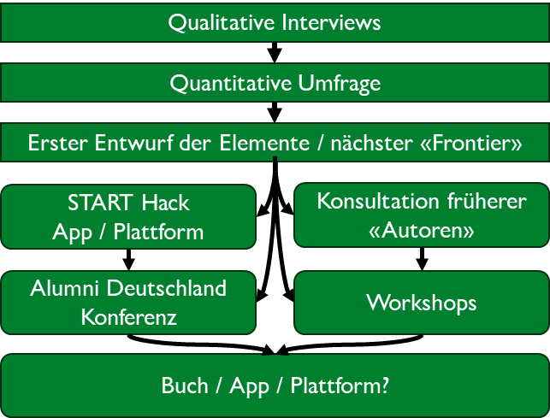

Abbildung 1: Vorgehen und Ziel

Die Zielsetzung umfasst die Evaluierung des Einsatzes von Managementmodellen für zentrale Entscheidungsprozesse, die Inspiration zur Weiterentwicklung des SGMM sowie die Entwicklung einer Plattform für Managementmodelle und -instrumente auf dessen Basis.

## Roundtable

In den Räumlichkeiten des Square der Universität St. Gallen fand am 6. März 2025 der erste Roundtable statt. Dieser umfasste folgende Teilnehmende:

|  |  |
| --- | --- |
| **Teilnehmende** |  |
| Prof. Dr. Thomas Bieger | (IMP-HSG) |
| Dr. Rainer Lampe | Leitung (Zukunft-Fabrik.2050) |
| Dr. Dario Mitterer | (IMP-HSG) |
| Manuel Gehrig | (IMP-HSG) |
| Jacky Tseng | (IMP-HSG) |
| Prof. Dr. Philipp Ebel | Competence Center Cognitive Automation (IWI-HSG) |
| Prof. Dr. Kuno Schedler | Public Management & Governance (IMP-HSG) |
| Prof. Dr. Harald Tuckermann | Healthcare (CHC-HSG) |
| Prof. Dr. Blagoy Blagoev | Organisation (SoM-HSG) |
| Prof. Dr. Sven Reinecke | Marketing (IMC-HSG) |
| Prof. Dr. Bernadette Dilger | Wirschaftspädagogik (IWP-HSG) |
| Prof. Dr. Thomas Zellweger | Familienunternehmen (KMU-HSG) |
| Dr. Florian Schulz | Psychologie (OPSY-HSG) |
| Otto Schell | Megatrends & Technologie (Zukunft-Fabrik.2050) |
| Dr. Leonhard Fopp |  |
| Dr. Markus Kaiser |  |
| Guido Arndt | Mobilität & Technologie (Zukunft-Fabrik.2050) |

## Grundlagen

### Qualitative Studie

Im Rahmen einer qualitativen Vorstudie wurden insgesamt 30 Teilnehmende aus verschiedenen interdisziplinären Bereichen zu insgesamt 4 Thesen befragt. Nachfolgend wird auf die Thesen sowie die damit einhergehenden Erkenntnisse eingegangen.

**These 1: *Das SGMM bietet Alumni der HSG einen gemeinsamen Orientierungsrahmen mitsamt Vokabular.***

Das SGMM bietet HSG-Absolventen eindeutig einen gemeinsamen Orientierungsrahmen und ein einheitliches Vokabular. Es wird oft nicht explizit angewandt, aber seine Denkstrukturen sind tief verankert. Während einige es als eine wertvolle, systematische Grundlage sehen, gibt es auch Kritik an der praktischen Anwendbarkeit und der Verständlichkeit für Personen ausserhalb des HSG-Kontexts.

**These 2: *Das SGMM bietet einen high-level Orientierungsrahmen, bei Detailfragen kommen andere Modelle zur Anwendung.***

Das SGMM dient in der Praxis als strategischer Orientierungsrahmen, um ein gemeinsames Grundverständnis zu schaffen. Bei konkreten Geschäftsfragen kommen jedoch spezialisierte Modelle zum Einsatz, die auf spezifische Herausforderungen zugeschnitten sind. Dies bestätigt, dass das SGMM vor allem eine Denkweise vermittelt, aber nicht als alleinige Handlungsempfehlung in der Praxis genügt.

**These 3: *Das SGMM widerspiegelt nicht mehr in vollem Masse die Komplexität der Gesellschaft und benötigt einen stärkeren zeitgenössischen Bezug.***

Das SGMM bietet einen soliden Orientierungsrahmen, spiegelt jedoch nicht mehr vollständig die zunehmende gesellschaftliche und technologische Komplexität wider. Insbesondere die digitale Transformation, neue Geschäftsmodelle und Megatrends wie Nachhaltigkeit und KI werden nicht ausreichend integriert. Während das Modell als Denkweise geschätzt wird, fehlt es an Praxisnähe und Flexibilität.

**These 4: *Das SGMM muss in einer neuen Form zugänglich gemacht werden.***

Die Interviews verdeutlichen, dass das SGMM dringend eine neue Form der Zugänglichkeit benötigt. Eine digitale, interaktive Plattform mit Branchenfiltern, Case Studies und KI-gestützter Personalisierung könnte das Modell praxisnäher und nutzerfreundlicher machen. Besonders wichtig wäre die Einbettung anderer Management-Frameworks sowie eine stärkere Anwendungsorientierung für Studierende und Praktiker.

### Quantitative Studie

Eine Online-Umfrage unter den HSG-Alumni wurde im Zeitraum seit dem XX durchgeführt, wobei 1.038 Antworten eingereicht wurden und je nach Frage eine Stichprobengrösse von 516 bis 728 für die Auswertung herangezogen wurden. Die Umfrage ist immer noch offen, Ziel ist es eine verwertbare Stichprobe von mindestens 1'000 zu erreichen.

Nachfolgend wir auf die Zwischenerkenntnisse der Erhebung näher eingegangen.

#### Soziodemographische Eigenschaften der Stichprobe

Die grösste Alterskohorte unter den Befragten bildet die Gruppe der 50- bis 59-Jährigen mit 26 %, gefolgt von jeweils 22 % der 40- bis 49-Jährigen sowie der 30- bis 39-Jährigen. 16 % der Teilnehmenden sind zwischen 60 und 69 Jahre alt, während 8 % unter 30 Jahre alt sind. Die kleinste Gruppe stellen mit 5 % die über 70-Jährigen dar. Hinsichtlich der Geschlechterverteilung zeigt sich ein deutliches Ungleichgewicht: 79 % der Befragten sind männlich, während 21 % weiblich sind.

Ein Blick auf die Bildungsabschlüsse verdeutlicht, dass mehr als die Hälfte (53 %) über einen Master-Abschluss verfügt, während 26 % eine Promotion abgeschlossen haben. Die Verteilung der Abschlussjahre zeigt, dass jeweils 17 % der Teilnehmenden ihren höchsten Bildungsabschluss zwischen 2020 und 2025 sowie zwischen 2010 und 2014 erlangten. 12 % gaben an, ihren Abschluss zwischen 2005 und 2009 gemacht zu haben, während jeweils 11 % ihr Studium 2015 oder in den Jahren 2000 bis 2004 beendeten. 10 % haben ihren höchsten Bildungsabschluss zwischen 1995 und 1999 erworben.

Die Mehrheit der Befragten arbeitet heute in der Schweiz (72 %), während 18 % in Deutschland, 8 % in einem anderen Land und 1 % in Österreich tätig sind. Ein ähnliches Muster zeigt sich auch bei der Frage nach dem Herkunftsland: 69 % der Teilnehmenden stammen aus der Schweiz, 23 % aus Deutschland, 5 % aus einem anderen Land und 3 % aus Österreich.

In Bezug auf Führungsverantwortung kristallisieren sich verschiedene Ebenen heraus. 20 % der Befragten haben eine C-Level-Position inne, während 19 % als CEO tätig sind. 17 % der Teilnehmenden haben hauptsächlich Projekt- oder Fachführung übernommen, während 16 % für die Führung einer Abteilung verantwortlich waren. 14 % haben bereits Teams geleitet.

Hinsichtlich der höchsten Führungsspanne in ihrer bisherigen Karriere zeigt sich eine breite Verteilung: 33 % der Befragten haben 10 bis 50 Mitarbeitende geführt, während 29 % für weniger als 10 Personen verantwortlich waren. 20 % der Teilnehmenden gaben an, zwischen 51 und 250 Mitarbeitende geleitet zu haben, während 11 % eine Führungsspanne zwischen 251 und 1000 Personen innehatten. In den höchsten Kategorien haben 6 % bereits 1001 bis 10.000 Mitarbeitende geführt, während 1 % in ihrer Karriere die Verantwortung für mehr als 100.000 Mitarbeitende trug.

#### Unternehmensangaben

Die Ergebnisse zeigen, dass sich die befragten Unternehmen auf unterschiedlichen Märkten bewegen: 39 % sind global ausgerichtet, 33 % agieren national, 14 % sind regional tätig und 13 % operieren europaweit.

Hinsichtlich der Unternehmensphase befinden sich 30 % der Unternehmen in einer späten Wachstumsphase, 28 % in der Konsolidierung, 17 % in einer Restrukturierungsphase und 14 % in einer frühen Wachstumsphase. Zudem ordnen sich 11 % einer sonstigen Unternehmensphase zu, während 1 % als Start-ups eingestuft werden.

Auch die Branchenzugehörigkeit der Unternehmen variiert: 19 % sind im Bereich Finanzdienstleistungen tätig, 15 % in wissensintensiven Dienstleistungen und Beratung. Jeweils 11 % entfallen auf die öffentliche Verwaltung, Bildung, Sicherheit und Soziales, auf die Industrie und den Maschinenbau sowie auf sonstige Branchen.

#### Entscheidungssituationen

Die Ergebnisse zeigen, dass 49 % der Befragten hauptsächlich auf strategischer Ebene arbeiten, während 36 % operativ tätig sind. Lediglich 7 % agieren auf taktischer und 5 % auf normativer Ebene.

Bei der Herangehensweise an strategische Entscheidungen trifft die Mehrheit (49 %) ihre Entscheidungen gemeinsam mit dem Team, während 36 % Kolleginnen und Kollegen oder Vorgesetzte konsultieren, bevor sie eine Entscheidung fällen. Die Beteiligung an komplexen oder strategischen Entscheidungen wie Unternehmensneuausrichtungen oder wesentlichen Investitionen variiert: 36 % sind regelmässig (wöchentlich) involviert, 25 % teilweise (monatlich) und 14 % alle zwei Wochen.

Die Priorisierung von Aufgaben im Arbeitsalltag erfolgt primär nach inhaltlicher Bedeutung und zeitlicher Dringlichkeit, gefolgt von Erfahrung, Intuition und einem systematisch-methodischen Vorgehen. Teamentscheidungen spielen ebenfalls eine Rolle, jedoch in geringerer Häufigkeit.

In den letzten zwölf Monaten haben die Befragten vor allem Entscheidungen zur Optimierung von Geschäftsprozessen und Arbeitsabläufen sowie zur Einführung neuer Technologien und Digitalisierung getroffen. Darauf folgen strategische Neuausrichtungen sowie wesentliche Investitionsentscheidungen.

Die Mehrheit der Teilnehmenden trifft komplexe oder strategische Entscheidungen eher systematisch als rein intuitiv. Auf einer Skala von 1 (intuitiv) bis 10 (systematisch) wählen 29 % der Befragten einen Wert von 7, während 26 % einen Wert von 8 angeben. Dies deutet darauf hin, dass strukturierte und analytische Ansätze eine zentrale Rolle im Entscheidungsprozess spielen, jedoch intuitive Elemente ebenfalls berücksichtigt werden.

#### St. Galler Management-Modell

Mit Blick auf zukünftige berufliche Herausforderungen werden insbesondere Daten (83 %), Technologie (79 %) und Künstliche Intelligenz (72 %) als zentrale Themen genannt. Regulatorische Anforderungen (63 %) sowie Cybersecurity (59 %) sind ebenfalls bedeutende Faktoren für die zukünftige Arbeitswelt.

Bei der Nutzung von Methoden und Tools zur Entscheidungsfindung zeigt sich, dass die Eisenhower-Matrix am häufigsten eingesetzt wird. Dahinter folgen unternehmensinterne Tools, KI-gestützte Werkzeuge sowie die Business Model Canvas und die Balanced Scorecard. Weitere Methoden wie die Nutzwertanalyse oder die BCG-Matrix werden ebenfalls verwendet, jedoch seltener.

Im Kontext des Studiums zeigt sich, dass die meisten Befragten mit der 3. Generation des St. Galler Management-Modells (53 %) vertraut sind, während 18 % die erste, 16 % die zweite und 10 % die vierte Generation kennengelernt haben.

Hinsichtlich der praktischen Anwendung wünschen sich die Befragten das St. Galler Management-Modell vor allem als Arbeitswerkzeug mit konkreten Beispielen, ergänzt durch eine App, branchenspezifische Modelle oder eine Wiki-Plattform mit weiterführenden Fachartikeln und Links. Zudem sehen sie einen klaren Integrationsbedarf bei Digitalisierung und Technologie, um das Modell an aktuelle wirtschaftliche und technologische Entwicklungen anzupassen.

#### Erste Analyse

Die Nutzung von Methoden oder Tools zur Entscheidungsfindung variiert je nach Altersgruppe und Tätigkeitsbereich. In Bezug auf das Alter zeigt sich, dass insbesondere jüngere Teilnehmende das SGMM selten bis nie verwenden. So geben 75 % der unter 30-Jährigen an, es kaum oder gar nicht zu nutzen, ebenso wie 76 % der 30- bis 49-Jährigen. In der Altersgruppe 50–59 sinkt dieser Anteil leicht auf 57 %, während die 60- bis 69-Jährigen eine deutlich höhere Anwendungshäufigkeit aufweisen: 37 % dieser Gruppe nutzen das SGMM häufig bis immer, und 25 % gelegentlich. Hingegen zeigt sich in der Altersgruppe 70+ erneut eine geringere Nutzung, mit 61 %, die es selten bis nie einsetzen.

Auch die Relevanz des SGMM unterscheidet sich je nach Tätigkeitsebene. Auf normativer Ebene wird das Modell von 31 % der Befragten häufig bis immer genutzt, 21 % setzen es gelegentlich ein, während 48 % es selten bis nie verwenden.

Auf strategischer, operativer und taktischer Ebene zeigt sich insgesamt eine geringe Nutzung des SGMM. Besonders auffällig ist, dass auf strategischer und operativer Ebene die Mehrheit das Modell selten oder nie einsetzt. Lediglich auf taktischer Ebene kommt es etwas häufiger zur Anwendung: 26 % der Befragten nutzen es häufig bis immer, während 15 % es zumindest gelegentlich einsetzen.

## Erste Resultate

Im Rahmen des Workshops vom 6. März wurden von den Teilnehmenden dazu angeleitet, die Stärken und Schwächen des vorangegangenen Modells herausgearbeitet. Darüber hinaus setzten sie sich mit den Herausforderungen und möglichen Themen zur Weiterentwicklung auseinander. Nachfolgend werden die Erkenntnisse dargelegt.

### SWOT-Analyse

Eine der zentralen Stärken liegt in der Betrachtung systemtheoretischer Aspekte. Das SGMM wird als Denkrahmen verstanden, welcher eine strukturierte Analyse komplexer Entscheidungen, insbesondere unter Einbeziehung reflexiver Gestaltungspraxis, eröffnet. Durch die Förderung interdisziplinärer und vernetzter Denkweisen wird ein holistischer Ansatz zur Unternehmensentwicklung unterstützt.

Gleichzeitig ergeben sich einige Schwächen, die die praktische Anwendbarkeit und Verbreitung des Modells einschränken. So bleibt die Analyse der Unternehmensphasen und Entscheidungsprozesse zwar breit, aber in der praktischen Tiefe begrenzt. Zudem fehlt eine explizite Berücksichtigung von Managern und deren praktischen Führungsaspekten, was die Relevanz für Entscheidungsträger verringern kann. Eine weitere Herausforderung stellt die geringe Bekanntheit auf Assessment-Stufe dar, da das Modell unter Dozierenden bislang nicht weit verbreitet ist. Zusätzlich erschweren unklare Begriffsdefinitionen und Integrationsansätze die praktische Anwendung, da die Konzepte eine hohe Reflexivität aufweisen und schwer greifbar sind. Schliesslich stellen didaktische Herausforderungen ein potenzielles Hindernis dar, da die Vermittlung und Umsetzung des Modells in der Praxis nicht ohne Weiteres gewährleistet ist.

|  |  |
| --- | --- |
| **Stärken** | **Schwächen** |
| Integrativer Ansatz | Zugänglichkeit aufgrund der Komplexität |
| Umgang mit Komplexität / Komplexitäts-Fit | Fehlende transformative Intention, Umbrüche, Krisen |
| Dreiklang: Organisation, Management und Umwelt | Fehlende Start-up Perspektive |
| Systemtheorie als Ausgangspunkt | Nachhaltigkeitsperspektive (Zirkularität und Kreisläufe) |
| Betrachtung der normativen Ebene | Manager finden nicht statt |
| 4.0: Reflektive Gestaltungsebene | «too much» |
| Vitalität | Erfolg kein Thema (fehlende Zielgrösse) |
| Klarheit bei einzelnen Aspekten: Normative, strategische und operative | Einsatz nur auf Assessment-Stufe |
| Integrativer Ansatz | Wenig bekannt bei Dozierenden zu viele nicht definierte Begriffe |
| Förderung des vernetzen Denkens (Ganzheitlichkeit) | Zu reflektiv, zu komplex |
| Relevanz vor Kontext Dynamik | Fehlende Verständlichkeit |
| Modern (Sustainability, Purpose) | Integration der Management Fähigkeit findet nicht wirklich statt |
| Holistische Betrachtung | Didaktische Schwächen (Abbildungen) |
| Wegweiser | Isolierte Betrachtung der einzelnen Elemente |
| Innenansicht | Rollen und Verantwortlichkeiten werden nicht betrachtet |
| Statik | Fokus auf «das» Unternehmen und nicht z.B. Ökosystemen |
|  | Serviceorientierung und Kreativität fehlt |
|  | Statische Perspektive |

### Herausforderungen

Die aktuellen Herausforderungen im Management erfordern eine kontinuierliche Anpassung und die Integration neuer Perspektiven. Vor diesem Hintergrund wurden die verschiedenen Generationen des St. Galler Management-Modells analysiert. Dabei zeigt sich, dass bestimmte Kernaspekte über alle Modellgenerationen hinweg konstant geblieben sind:

* **Unternehmung / Organisation** wird als soziotechnisches System verstanden (das Leistungen gegen Entgelt erbringt).
* **Umweltsphären**
* **Anspruchsgruppen**

Die Betrachtung der Modellgenerationen zeigt, dass trotz methodischer und inhaltlicher Weiterentwicklungen diese drei Grundpfeiler in ihrer Bedeutung für das Management unverändert geblieben sind. Dies unterstreicht die Relevanz eines langfristig konsistenten, aber gleichzeitig anpassungsfähigen Ordnungsrahmens für die Unternehmensführung.

|  |
| --- |
| **Herausforderungen** |
| Erosion der gesellschaftlichen, institutionellen und persönlichen Voraussetzungen der eigenen Aktivitäten |
| Unsicherheit des Umfelds |
| Handeln in Ökosystemen gewinnt an Bedeutung |
| Welche Sphären abseits der Wirtschaft gewinnen an Bedeutung? |
| Wie agiere ich erfolgreich in Ökosystemen und Netzwerken? |
| Management des Quantensprungs / Metamorphose |
| Geopolitische Disruption: rasch wandelnder regulativer Rahmen, Einfluss des Staates steigt |
| Entscheidungszeiträume selten bis nie gegeben (Wirkungsverzögerung zum Teil technologisch überholt) |
| Fuzzy Veränderung ist besser als nichts (Flexibilität ist Kunst) |
| Dynamik der Umwelt (ständige Disruption) |
| (Re-)Konfiguration der Elemente des SGMM bei veränderten Rahmenbedingungen |
| Entscheidungspraktiken in wenig strukturierten Alltag integrieren |
| Welche Probleme sind als „Manager:in“ für mich relevant? Wo gebe ich meine Aufmerksamkeit? |
| Ähnlich breit anwendbar wie das „Viable System“ von Stafford Beer (generische Ausrichtung) |
| Was heisst gesellschaftlich sinnvolle / wünschenswerte Wertschöpfung? Welchen Beitrag leisten wir dazu? Wie erbringen wir diesen Beitrag? |
| Desintegration der Gesellschaft (Ambiguität der Ziele) |
| Nachhaltigkeit (drei Dimensionen), international divergierende Werte und Normen, Regulatorik |
| Hohe Umweltdynamik (Anpassung versus Identität als Daueraufgabe) |
| Radikal anderer Umgang mit Wissen (Orientierung ist heute noch wichtiger) |
| Pluralisierung / Hybridisierung der Gesellschaft (Werte & Logiken) |
| Neue zeitliche Herausforderungen: Umgang mit Disruptivität |
| Neue ökologische Herausforderungen: Management des materiellen „Stoffwechsels“ der Organisation mit der natürlichen Umwelt |
| Dynamik, Ungewissheit, Rückwirkung, Vielfalt: Entscheidungen → Umgang mit Widerspruch, Dilemmata, Paradoxien |
|  |

### Themen der Weiterentwicklung

Aus den anregenden Diskussionen der Teilnehmenden ging hervor, dass sowohl die Anspruchsgruppen als auch verschiedene Umweltsphären weiterhin einen zentralen Bestandteil des zukünftigen Modells darstellen. Welches zugrunde liegende Modell im Zentrum stehen soll und inwiefern es sich weiterentwickeln kann, konnte abschliessend nicht geklärt werden. Es wird die Aufgabe sein, folgende Gesichtspunkte in die weitere Entwicklung einzubeziehen:

* **Dynamische Umweltveränderungen:** Gleichzeitige und rasche Veränderungen in allen Umweltspären und damit Systemebene
* **Erosion bestehender Grundlagen:** Wandel von Rahmenbedingungen und Prämissen.
* **Entscheidungsdruck und -verhalten:** Klärung von Zuständigkeiten, Entscheidungsnotwendigkeit und -basis sowie Umgang mit Zielkonflikten.
* **Transformationsbedarf:** Notwendigkeit zur strukturellen und strategischen Anpassung.
* **Mensch und Sinn:** Bedeutung von Sinnstiftung und individueller Motivation im Wandel.

### Eckwerte einer grafischen Umsetzung

Es resultieren nachfolgende Eckwerte als Grundlage für die grafische Umsetung:

* **Grundmodell**
* **Kern**
  + Prozesse (im Sinne der Customer Value-Based und Theory of the Firm)
  + System von Entscheidungen/Entscheidungsträgern
  + System von Wertschöpfungsaktivitäten (im Sinne der Transaktionskostentheorie)
  + System von Menschen (im Sinne der behavioristischen Theorie)
* **Zusätzliche Ebenen:** Ressourcenströme
* **Zusätzliche Vertiefungen in der App:** Theorien und Tools
* **Kontextualisierung als zusätzlicher Rahmen:** Branchen, Phasen der Unternehmensentwicklung, Wirtschaftssysteme

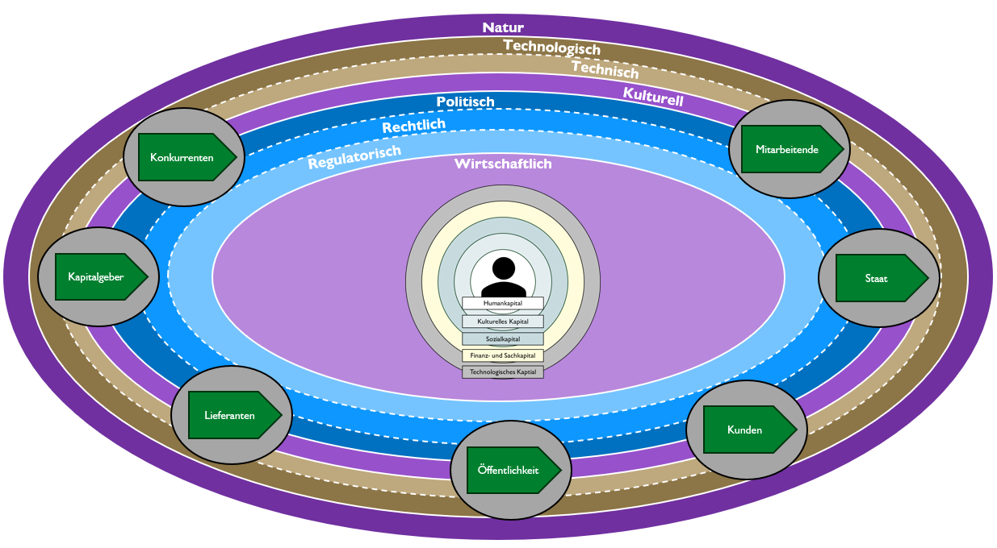

?

# Anhang

###### Quantitative Studie: Soziodemografische Eigenschaften der Stichprobe

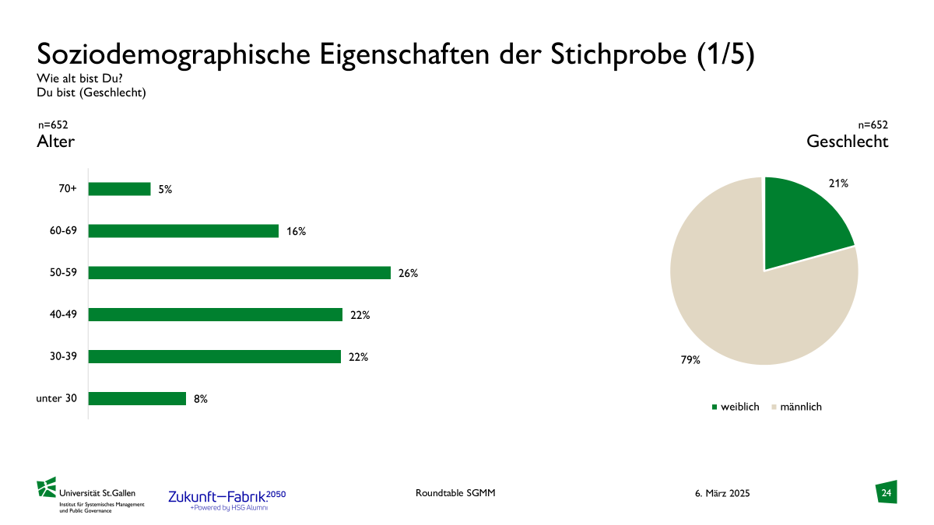

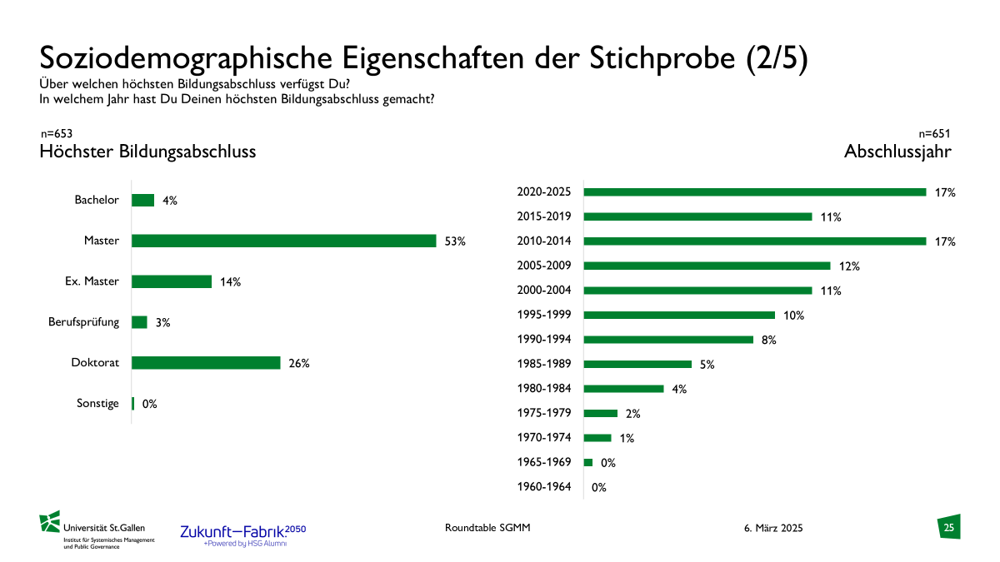

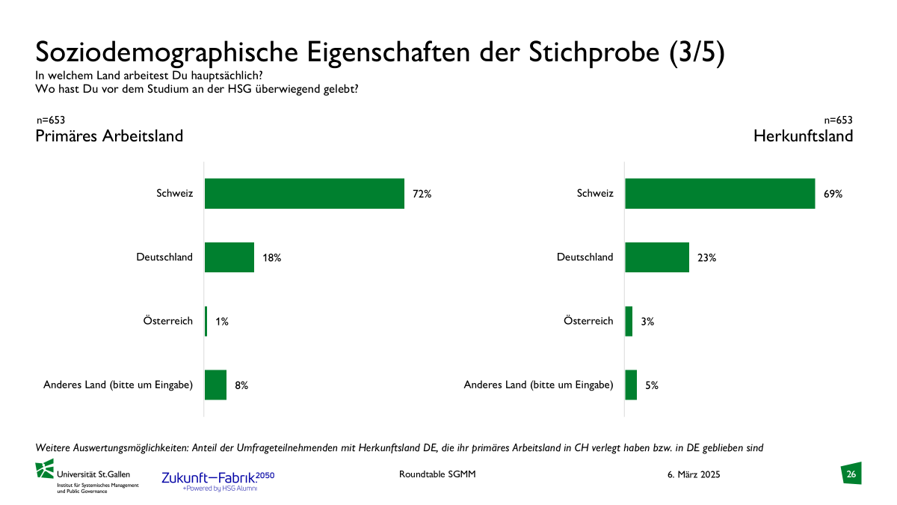

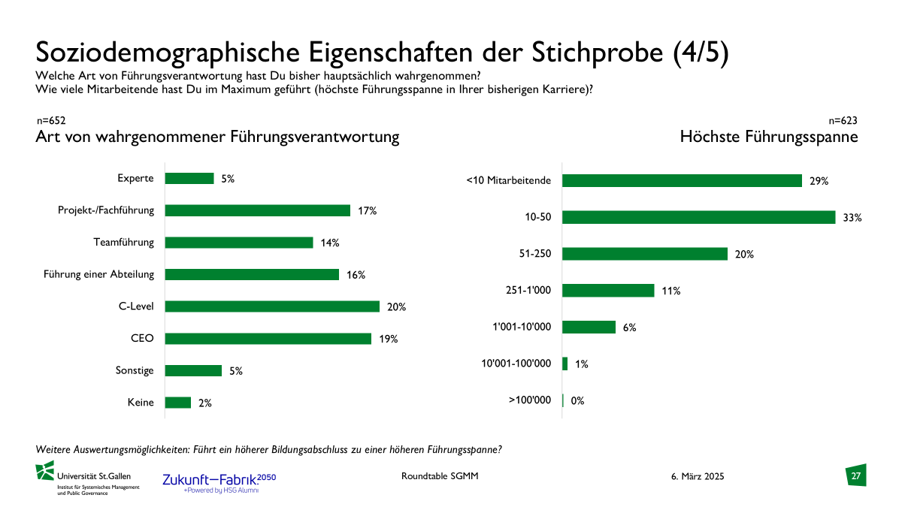

###### Quantitative Studie: Unternehmensangaben

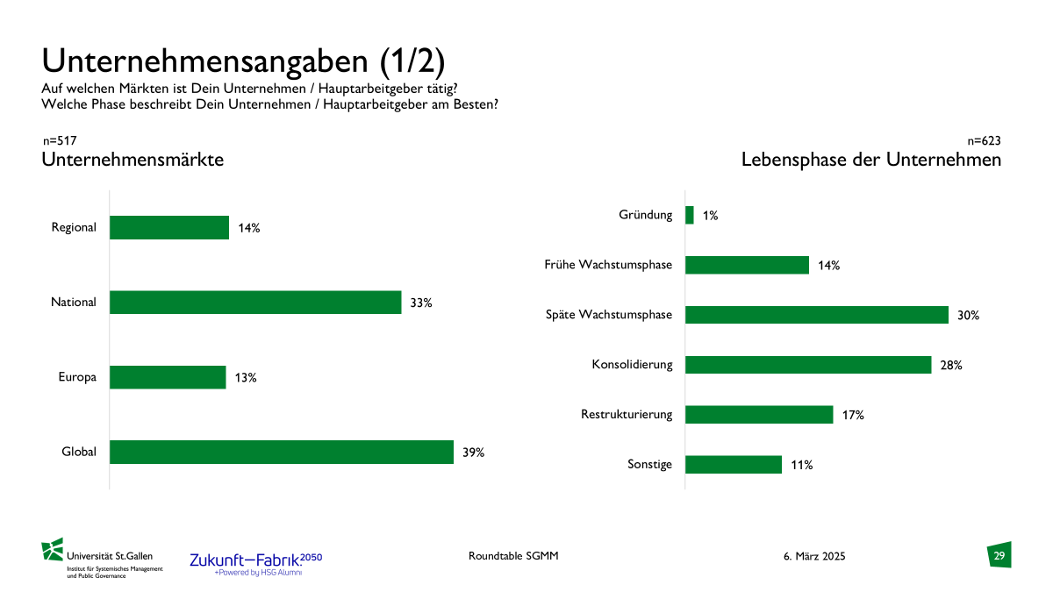

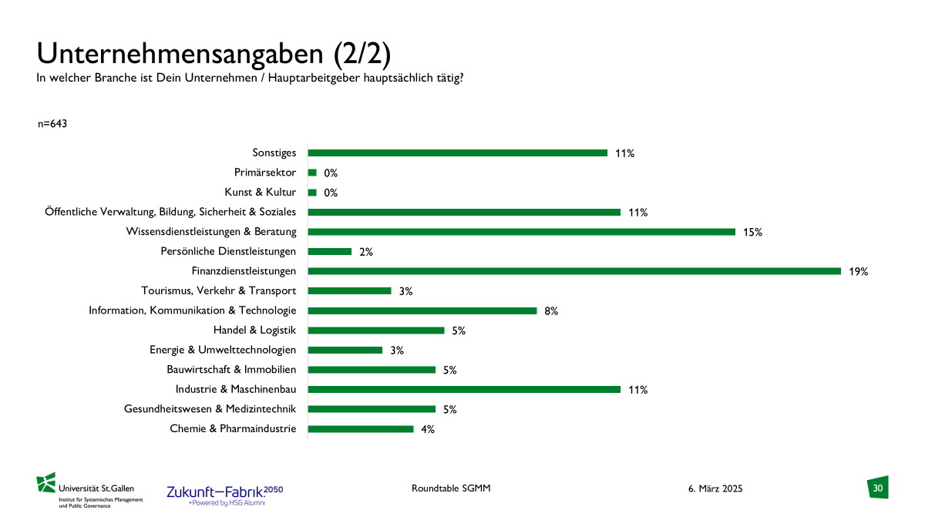

###### Quantitative Studie: Entscheidungssituationen

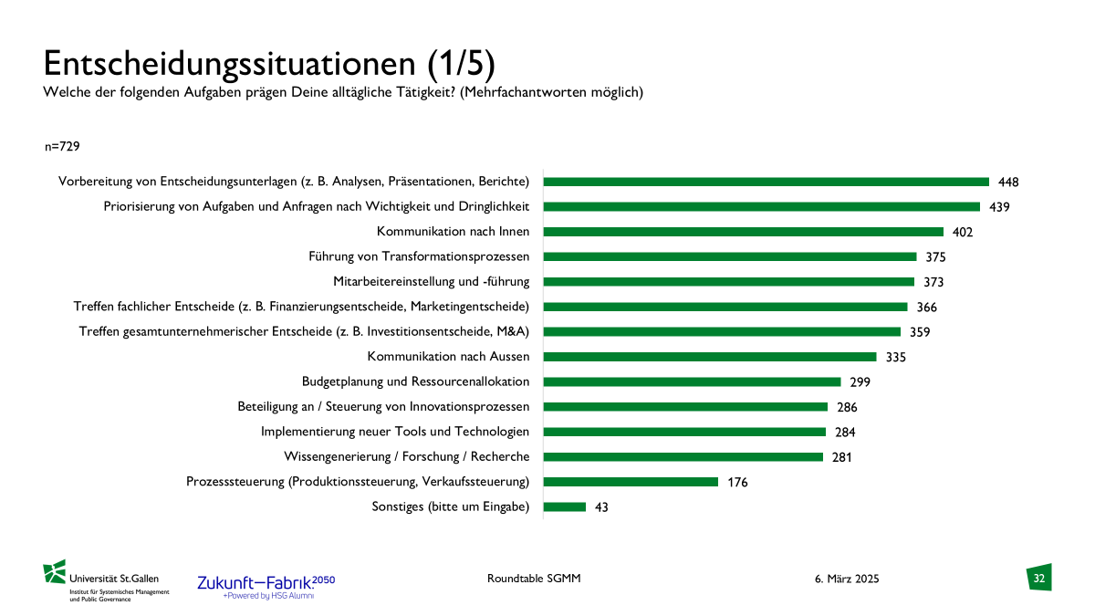

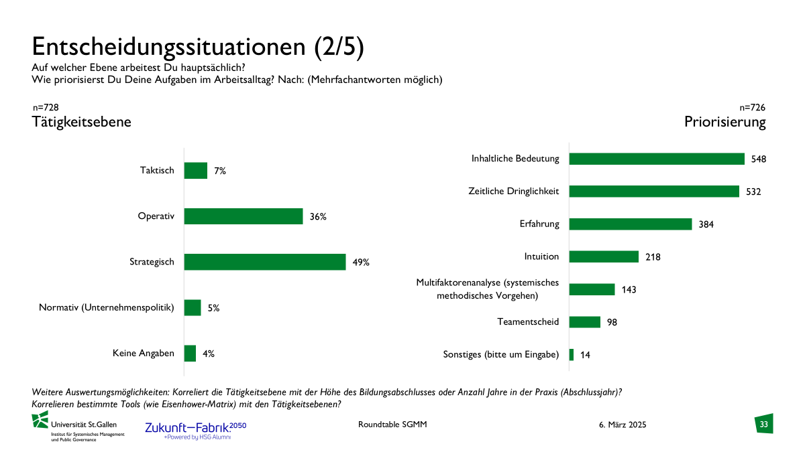

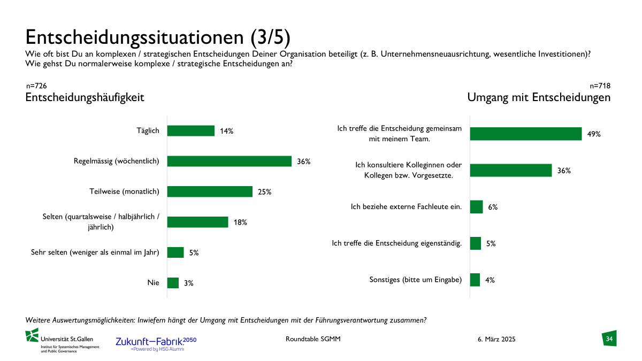

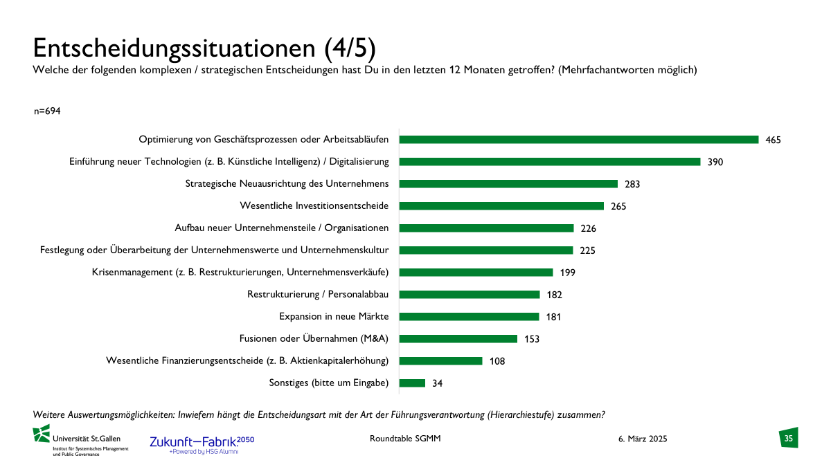

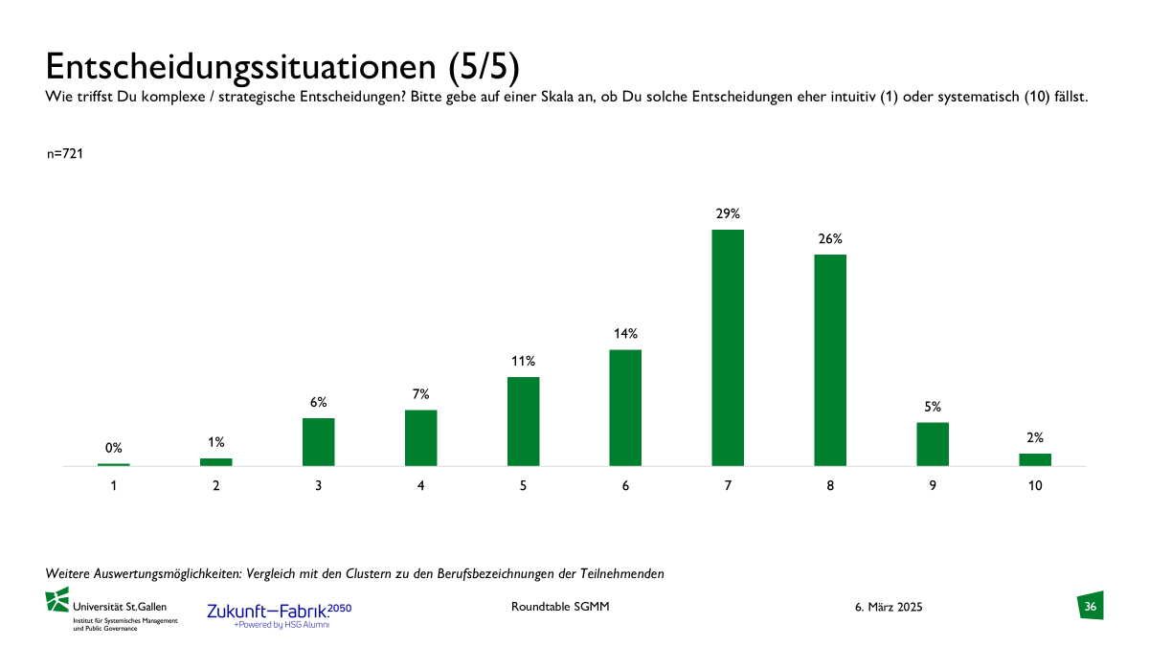

###### Quantitative Studie: St. Galler Management-Modell (SGMM)

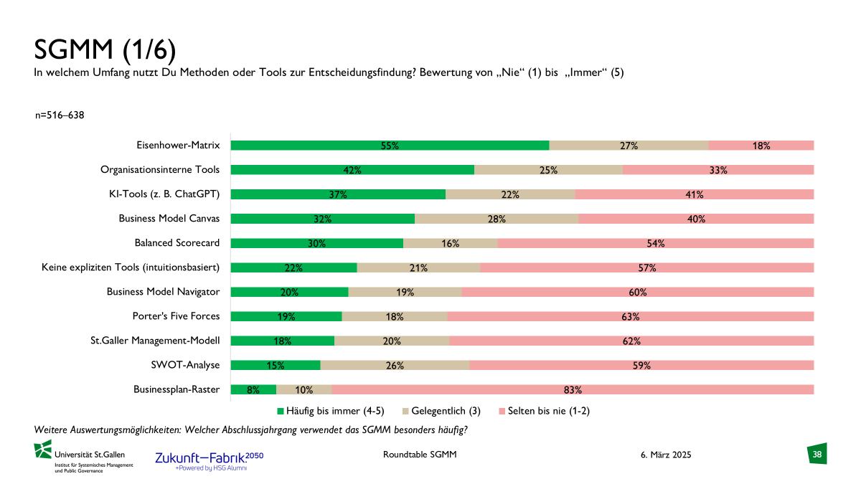

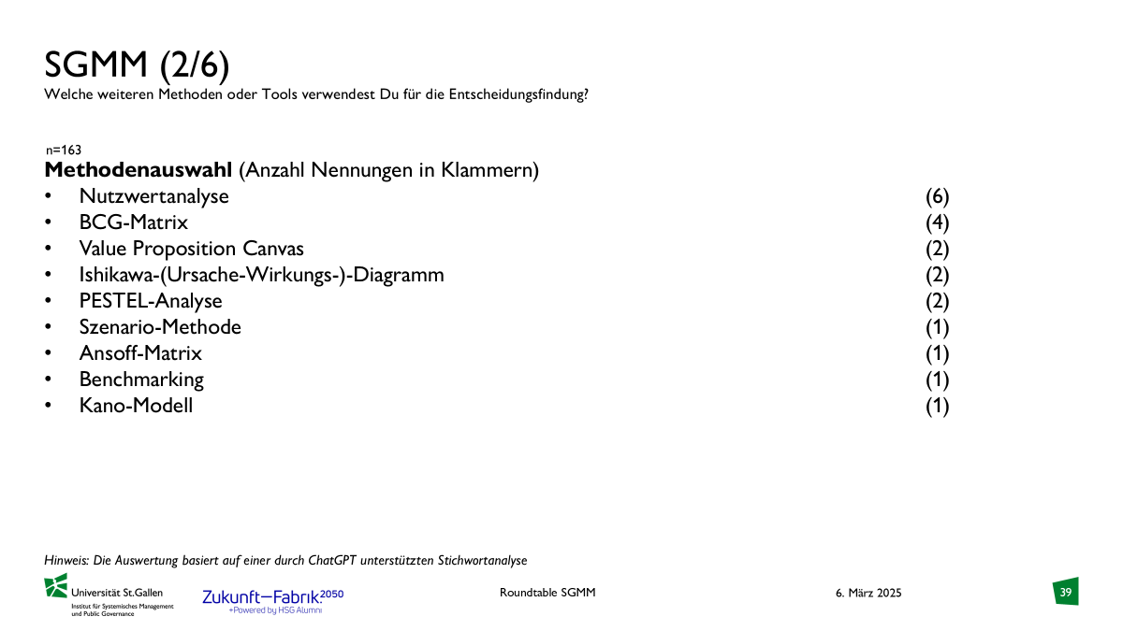

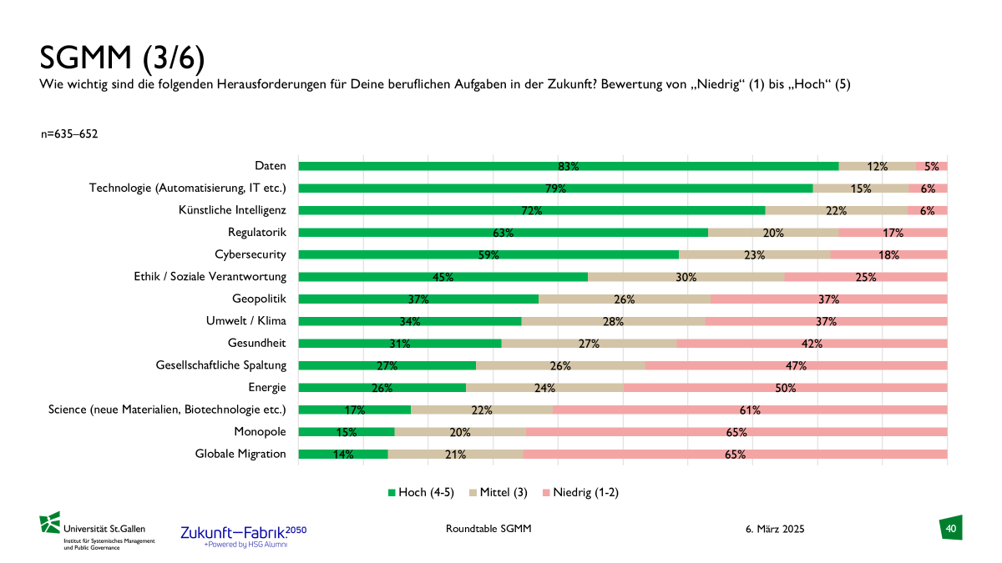

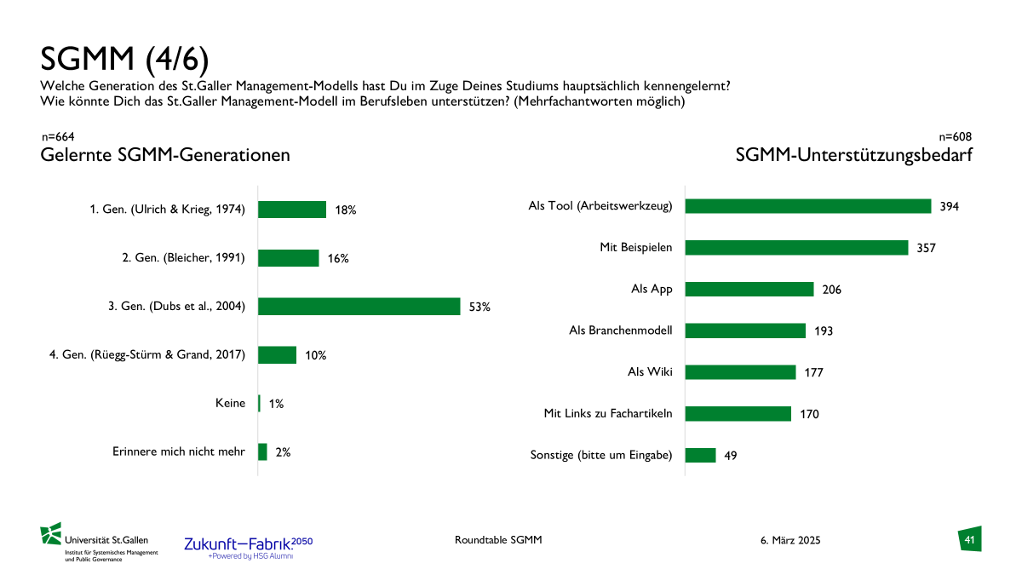

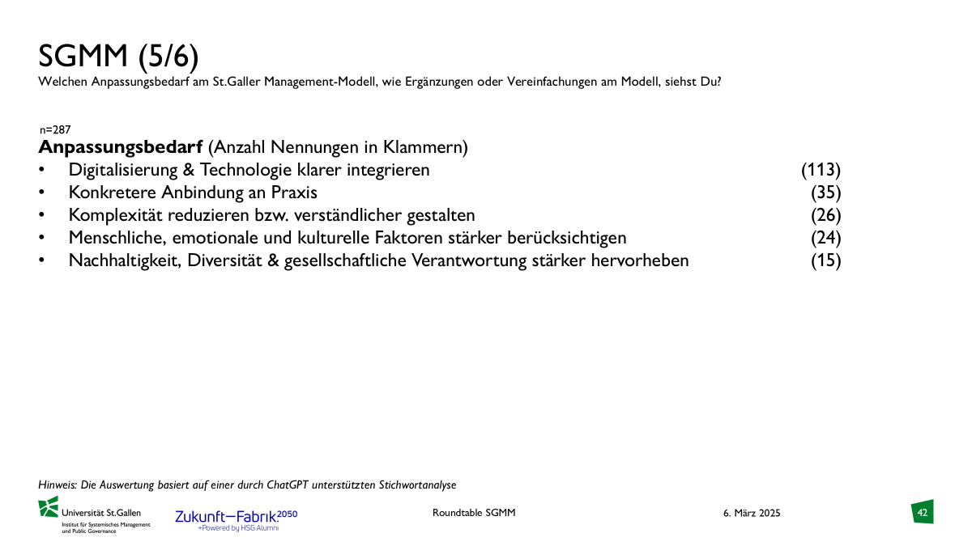

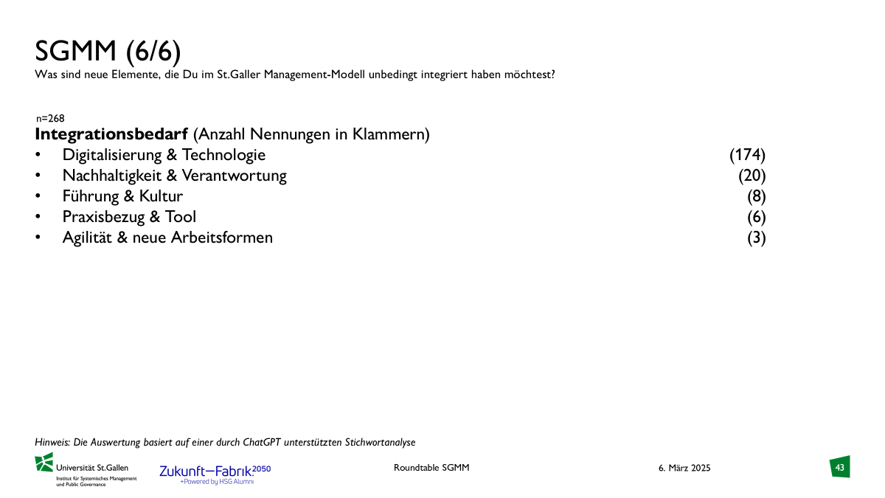

###### Quantitative Studie: Erste Analysen

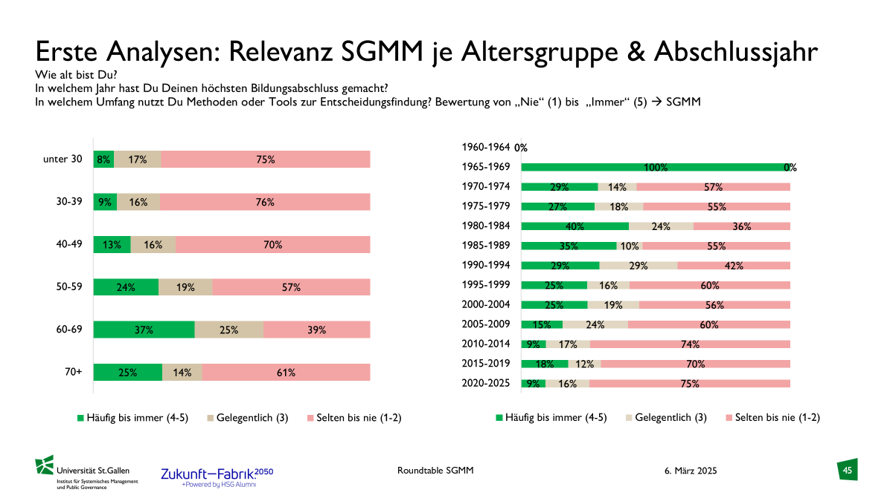

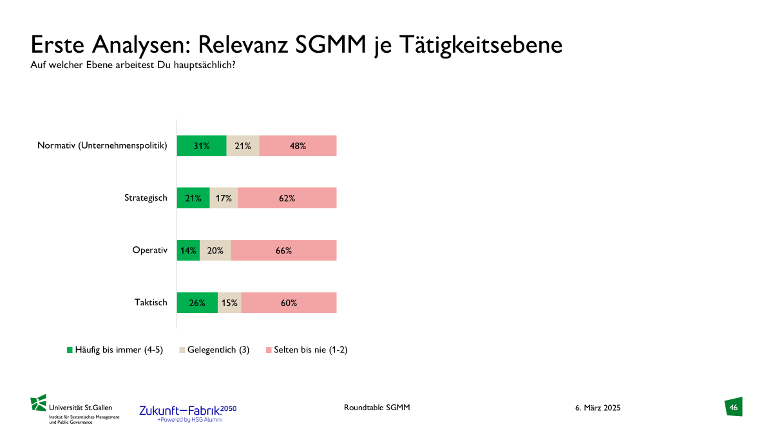

###### Stärken und Schwächen I/III

Ein Bild, das Text, Whiteboard, Handschrift enthält.

###### Stärken und Schwächen II/III

Ein Bild, das Text, Handschrift, Whiteboard enthält.

###### Stärken und Schwächen III/III

Ein Bild, das Text, Whiteboard, Handschrift, Im Haus enthält.

###### Herausforderungen

Ein Bild, das Text, Handschrift, Person, Im Haus enthält.

###### Themen der Weiterentwicklung I/III

Ein Bild, das Text, Whiteboard, Handschrift, Im Haus enthält.

###### Themen der Weiterentwicklung II/III

Ein Bild, das Text, Whiteboard, Handschrift, Design enthält.

###### Themen der Weiterentwicklung III/III

Ein Bild, das Text, Whiteboard, Handschrift, Im Haus enthält.
